
ESCOLA SECUNDÁRIA DE SERPA

FICHA DE AVALIAÇÃO DE HISTÓRIA 11ºANO
Ano letivo 2025/2026

Versão B
Leia atentamente todos os documentos e responda de forma cuidada com frases completas.
Grupo I - Doc. 1 – A CRISE DO FINAL DO SÉCULO XVII
Preços de venda em Lisboa dos produtos coloniais portugueses ^{[em reis]}
Produtos | 1650 | 1668 | 1688
Açúcar ^{[arroba]}  Tabaco ^{[arrátel]}  Cravo ^{[quintal]} | 3 800  260  - | 2 400  200  18 000 | 1 400  70  5 000
[…] o estado «lastimoso» em que se encontrava o comércio do reino, com consequências na drenagem de meios de pagamento monetários […]. O problema económico […] prendia-se com a balança comercial do reino. A perceção de défices sistemáticos sugere que a situação tinha níveis de gravidade inéditos na história das relações económicas com o exterior.
AAVV, História Económica de Portugal: 1143-2010, A Esfera dos Livros, 2011, p. 181.

DOC. 2 – A NECESSIDADE DO DESENVOLVIMENTO MANUFATUREIRO NO REINO O comércio se faz, ou por permutação, ou por compra e venda: trocando fazenda e frutos por frutos e fazenda, ou pagando a dinheiro. Deste princípio, […], se seguem três estados de comércio: primeiro, rico; segundo, medíocre; terceiro, pobre. […]. Nós estamos no terceiro estado de comércio, e esta é a única causa por que os estrangeiros tiram o dinheiro do reino. […]. Qual há de nós que traga sobre si alguma coisa feita em Portugal? Acharemos […] que só o pano de linho e os sapatos são obras nossas. Chapéus, já se desprezam os nossos, e não se estima homem limpo o que não traz chapéu de França. […] O único meio que há para evitar este dano, e impedir que o dinheiro saia do reino, é introduzir nele as artes […]. Das grandes utilidades que se seguirão ao reino […] reduzirei a cinco pontos […]: Primeiro – que a introdução das artes evitará em comum o dano que fazem ao reino o luxo e as modas. Segundo – que tirará a ociosidade do reino. Terceiro – que o fará mais povoado e abundante de gente e frutos, e poderá, sem que lhe faça falta, ter gente para as colónias e para a guerra. Quarto – que a Portugal, mais que a outra qualquer nação da Europa, é útil e necessária a introdução das artes. Quinto – que as rendas reais aumentarão. […] O dinheiro nos reinos tem a qualidade que tem o sangue no corpo de alimentar todas as partes dele; e para o alimentar anda numa perpétua circulação, de sorte que não para senão com a inteira ruina do corpo. Isto mesmo faz o dinheiro: […]. Quando esta circulação do dinheiro se faz no reino, serve para alimentar o reino; mas quando sai do reino, faz nele a mesma falta que o sangue quando sai do corpo humano. Duarte Ribeiro de Macedo, Discurso sobre a Introdução das Artes no Reino, 1675. | DOC. 3 – O TRATADO DE METHUEN  Artigo I – Sua Sagrada Majestade El-Rei de Portugal promete, tanto em próprio nome como no de seus sucessores, admitir para sempre daqui em diante no Reino de Portugal os panos de lã e mais fábricas de lanifício de Inglaterra, como era costume até ao tempo em que foram proibidos pelas leis, não obstante qualquer condição em contrário.  Artigo II – É estipulado que Sua Sagrada e Real Majestade Britânica, em seu próprio nome e no de seus sucessores, será obrigada para sempre e daqui em diante a admitir na Grã-Bretanha os vinhos do produto de Portugal, de sorte que em tempo algum [haja paz ou guerra entre os reinos de Inglaterra e de França] não se poderá exigir os direitos de alfândega nestes vinhos, […], ou sejam transportados para Inglaterra em pipas, toneis ou qualquer outra vasilha que seja, mais do que o que se costuma pedir para igual quantidade ou medida de vinho de França, diminuindo ou abatendo uma terça parte do direito do costume. Porém, se em qualquer tempo esta dedução ou abatimento de direitos, […] for por algum modo infringido e prejudicado, Sua Sagrada Majestade poderá, justa e legitimamente, proibir os panos de lã e todas as mais fábricas de lanifício de Inglaterra.  Artigo III – Os ex.^{mos} Srs. Plenipotenciários prometem e tomam sobre si que seus amos, acima mencionados ratificarão este tratado e que dentro do termo de dois meses se passarão as ratificações.  Tratado de Methuen, 27 de dezembro de 1703.

1. Apresente, a partir do documento 1, duas das causas da crise vivida em Portugal no final do século XVII. 15 Pontos
2. Clarifique duas das cláusulas consagradas no Tratado de Methuen, relativamente ao comércio entre Portugal e a Inglaterra (doc. 3). 15 Pontos AS duas causas devem ser fundamentados com elementos do documento3.

Documento 4 - A obra do Marquês de Pombal - perspetiva do próprio (1775)

Sua majestade tem dissipado as trevas e reparado as ruínas em que achou os seus reinos e tem feito aparecer outra vez, e até exceder, o século feliz dos reis D. Manuel e D. João III [...].
A filosofia ou as belas-artes, que servem de base a todas as ciências [...], não se achavam mais florescentes no tempo dos jesuítas. [. Para o progresso] das ciências maiores e a restauração da Universidade de Coimbra, [...] estabeleceram-se leis que [...] abriram as portas aos livros eruditos e encheram estes reinos de claríssimas luzes em que hoje abundam; e estabeleceu-se a mesa censória que vigia continuamente a execução das referidas leis em comum benefício. [...]
Tudo quanto se tem visto nas ruas, nas praças e nas janelas de Lisboa foram produtos das manufaturas das lojas dos mercadores nacionais e dos trabalhos de artífices portugueses [...], compreendendo-se o grande número de milhões que em si contém o comércio interno. [...] E refletindo-se também no grande número de milhões que têm entrado em Portugal [...], vim a concluir que sua majestade tem feito o seu comércio externo feliz e opulento [...].
| A opulência dos vassalos [comprova-se] com os muitos milhões que valem os edifícios públicos e particulares de Lisboa, levantados sobre as ruínas do terramoto [...]. E todos aqueles estrangeiros [...] viram os diferentes estados e ordens de porte superior na mais perfeita harmonia [...] e o povo miúdo em confusão e aperto, na * praça real do comércio, com a mesma tranquilidade [...]. Em todo o Portugal e seus domínios não soam outras razões que não sejam as que vêm de sua majestade, ouvidas por todos com reverência [...].
Reconheço que não tive merecimento, mas sim a fortuna de sua majestade haver confiado na minha fidelidade para a execução das suas iluminadas ordens, sendo, aliás, o meu único objetivo deixá-las escritas aos meus sucessores [...] porque, enquanto se governarem pelos mesmos princípios, terão sempre os mesmos sucessos, fugindo às novidades dos que entram de novo ao quererem emendar o que está bem para o que esteja melhor [...], arruinando o que estava bem.

3.Transcreva uma afirmação do Marquês de Pombal (documento 1) que demonstre que a sua ação governativa se pautou pelos princípios do despotismo esclarecido. 15 Pontos

4.Ordene os seguintes acontecimentos. 15 Pontos
- Sebastião José de Carvalho e Melo torna-se no principal ministro de D. José I.
- Ascensão ao trono de D. João V, o Magnânimo.
- Aprovação da pragmática contra o luxo, pelo conde de Ericeira, ministro de D. Pedro II.
- Assinatura do Tratado de Methuen.
Grupo II

A Revolução Americana - Doc. 1 Resolução do Congresso de Filadélfia

Nós, os súbditos e delegados mais leais de Sua Majestade, representamos as colónias de New Hampshire, Massachusetts, Rhode Island, Nova Iorque, Connecticut, New Jersey, Pensilvânia, […] Delaware, Maryland, Virgínia, Carolina do Norte e Carolina do Sul num parlamento reunido na cidade de Filadélfia a 5 de setembro de 1774. Declarando a nossa lealdade a Sua Majestade, o nosso afeto e estima pelos nossos compatriotas da Grã-Bretanha e de outros lugares do império, manifestamos a nossa preocupação pela forma como são analisados e decididos os assuntos das colónias americanas no Parlamento britânico. Por isso, seriamente consideramos que a nossa situação de infelicidade se deve ao ruinoso sistema de administração colonial, adotado pela Minoria Britânica no ano de 1763, premeditando a subjugação destas colónias e, por consequência, prejudicando o império britânico. Neste sentido, o Parlamento aprovou várias leis opressoras para aumentar os rendimentos ingleses na América, […] tais como as leis sobre a baía de Massachusetts, em Boston, ou a lei de expansão da província do Quebeque para delimitar a fronteira ocidental das colónias. Nessa parte do território, estabeleceu-se um governo arbitrário, desencorajou-se a fixação de súbditos ingleses, reavivaram-se antigos preconceitos dos habitantes dessas regiões para agirem com hostilidade contra as colónias protestantes […]. Para ultrapassar estes problemas, que ameaçam destruir as vidas, a liberdade e a propriedade dos súbditos de Sua Majestade na América do Norte, não importar, não consumir e não exportar será a medida mais rápida, efetiva e pacífica.
Por conseguinte, por nós e pelos habitantes das diversas colónias, que representamos, e em juramento pelos valores da virtude, da honra e do amor pelo nosso país, decidimos o seguinte:
1. A partir do próximo dia 1 de dezembro, nós não importaremos qualquer bem para a América das ilhas da Grã-Bretanha ou de qualquer outro lugar do império […] como o chá das Índias Orientais, […] o café das plantações britânicas na Dominicana, nem vinho da Madeira […].
2. Nem iremos importar nem comprar qualquer escravo, depois do próximo dia 1 de dezembro, tal como iremos descontinuar o tráfico de escravos, […] nem alugaremos os nossos navios nem venderemos os nossos produtos manufaturados a quem estiver envolvido no tráfico. […]
4. Como é nosso desejo não prejudicar os nossos compatriotas da Grã-Bretanha, Irlanda e das Índias Ocidentais suspendemos a não exportação até ao dia 10 de setembro de 1775, altura em que se as leis do Parlamento inglês ou partes delas não tiverem sido revogadas, nós não exportaremos qualquer mercadoria para a Grã-Bretanha, Irlanda ou Índias Ocidentais, exceto para o resto da Europa. […]
Congresso de Filadélfia, 20 de outubro de 1774

1.Indique a designação atribuída aos movimentos de contestação ao Antigo Regime que se iniciaram com a Revolução Americana. 10 Pontos

2. A decisão do Congresso de Filadélfia de “[…] não importar (linha 15)” punha em causa um princípio basilar e obrigatório da administração colonial, designado: 10 Pontos
a) tráfico negreiro.
b) exclusivo comercial.
c) representatividade parlamentar.
d) expansão territorial.
3.Nomeie a revolta que resultou das leis britânicas opressoras, na “[…] baía de Massachusetts, em Boston […]” (linha 10). 5 Pontos
4.Associe os documentos relativos à criação da República dos EUA (coluna A) ao seu significado (coluna B).
Todas as frases apresentadas na coluna B devem ser utilizadas. Cada frase deve ser associada apenas a um dos documentos. 15 Pontos
Escreva, na folha de respostas, apenas cada letra e os números que lhe correspondem.
Coluna A | Coluna B
a) Declaração de Independência  b) Tratado de Paris  c) Constituição | 1) Acordo que marca o fim da Guerra da Independência dos EUA.  2) Diploma que consagrou a separação de poderes.  3) Documento aprovado pelos delegados das 13 colónias no Congresso de Filadélfia de 4 de julho de 1776.  4) Reconhecimento da independência dos EUA, por parte da Grã-Bretanha, em 1783.  5) Lei fundamental que criou a República Federal dos EUA em 1787.  6) Documento redigido por Thomas Jefferson.

5.O modelo político adotado pela nação americana após a independência foi o de uma: 10 Pontos

a) monarquia absoluta; b) monarquia constitucional; c) república federal com um governo central forte; d) república federal descentralizada.

6.Explicite dois aspetos que mostrem como a Revolução Americana se tornou num paradigma para as revoluções liberais. 20 Pontos
Os dois aspetos devem ser fundamentados com elementos do documento 1.

Grupo III
A Revolução Francesa - Doc. 1 A convocação dos Estados Gerais por Luís XVI (24 de janeiro de 1789)

Da parte do Rei, Nosso Amado e Fiel.
Temos necessidade da colaboração dos nossos fiéis súbditos para Nos ajudarem a ultrapassar todas as dificuldades em que nos encontramos, relativamente ao estado das nossas finanças, e para estabelecer, como é nossa vontade, uma ordem constante e invariável em todos os setores do governo […]. Estes grandes motivos determinaram a convocação da Assembleia dos estados¹ de todas as províncias sob a nossa obediência, tanto para Nos aconselhar e nos assistir em tudo aquilo que nos for apresentado, como para nos fazer conhecer os desejos e as queixas dos nossos povos, de modo a […] ser dado prontamente remédio aos males do Estado e os abusos de todos os géneros serem reformados e prevenidos.
Em A. Brette, Recueil de documents relatifs à la convocation des États Généraux, Paris, 1894.
¹ O mesmo que ordens sociais

Doc. 2 A Os sans-culottes vistos pelo francês Lesueur,

guaches de fim do século XVIII Doc. 3 Os sans-culottes vistos pelo inglês Gillray, caricatura de 1793
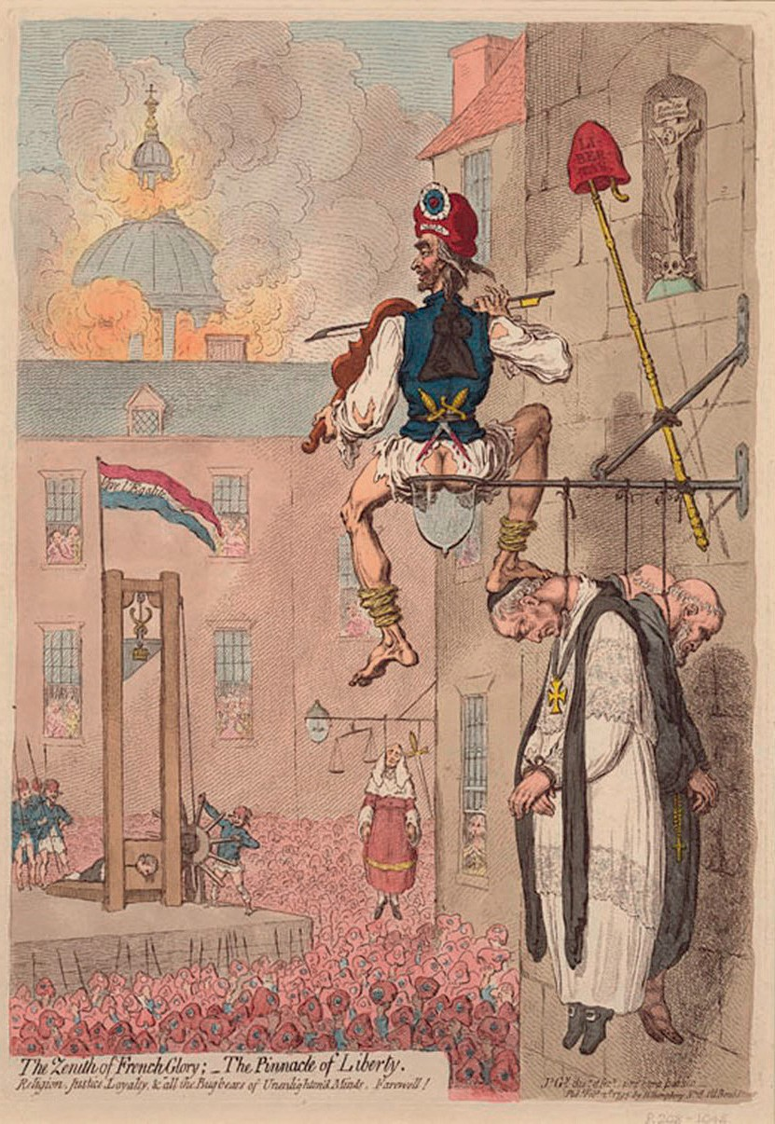
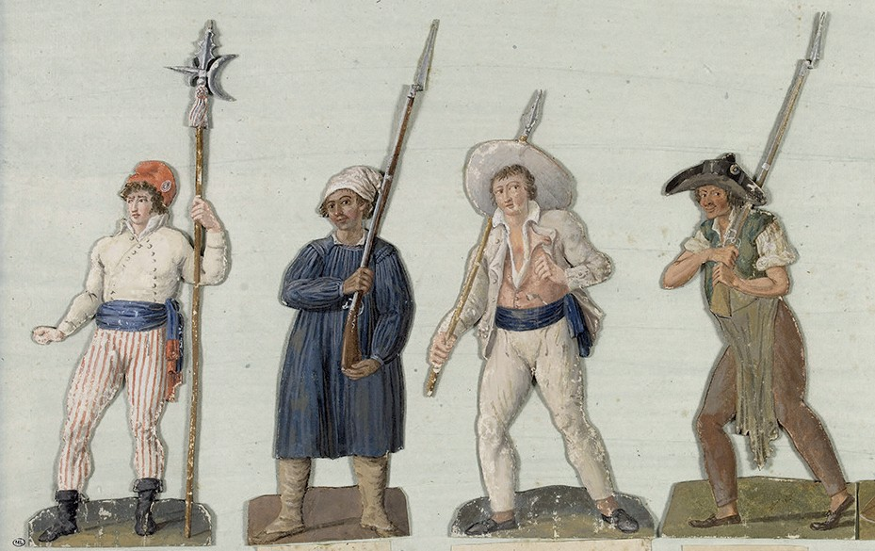

Sans-culottes com armas.
Doc.2.B -1. Rapariga acolhendo o namorado que regressa, ferido, da frente de combate.
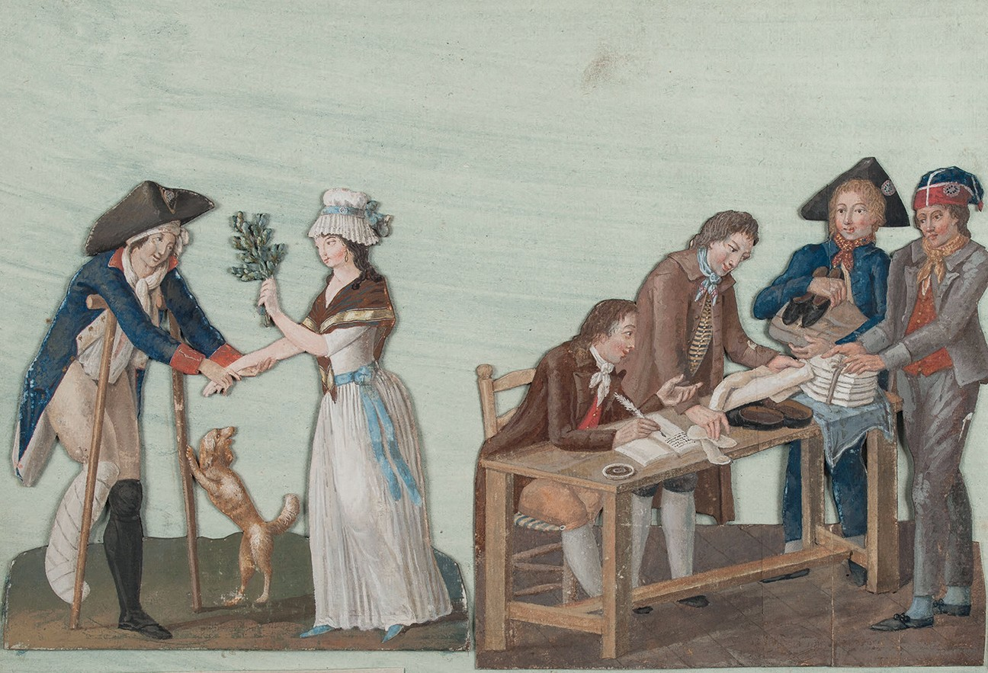
2. Oferta de roupas e calçado para os voluntários do exército revolucionári
1
2

Legenda:Doc.3 “O Zénite da Glória francesa – o Pináculo da Liberdade. Religião, Justiça, Lealdade e todo o bicho-papão que perturba as mentes não iluminadas, Adeus!”

1.Os “males do Estado”, que Luís XVI pretendia ver corrigidos (documento 1, linha 8), resultavam: 10 Pontos
a) das elevadas despesas com o luxo da corte, unicamente suportadas pelo clero e pelo Terceiro Estado.
b) das elevadas despesas com a assistência ao campesinato empobrecido.
c) do défice crónico das finanças públicas e dos privilégios fiscais da nobreza e do clero.
d) da incompetência e da corrupção dos ministros.

2. Os sans-culottes (documentos 2 e 3) eram constituídos por: 10 Pontos
a) burgueses e a sua hegemonia fez-se sentir durante a Monarquia Constitucional.
b) artífices, lojistas e alguns operários urbanos e a sua hegemonia fez-se sentir durante a República popular e jacobina.
c) artífices, lojistas e alguns operários urbanos e a sua hegemonia fez-se sentir durante o Diretório.
d) camponeses e a sua influência fez-se sentir durante o Consulado.

3. O órgão político que liderava a França durante a hegemonia dos sans-culottes chamava-se: 10 Pontos
a) Convenção.
b) Assembleia Nacional Constituinte.
c) Conselho dos Quinhentos.
d) Estados Gerais.

4. Apresente duas características da vida política francesa durante a hegemonia dos sans-culottes. 15 Pontos
Uma das características, pelo menos, deve ser fundamentada com elementos do documento 2 ou do documento 3.

5.Compare as duas perspetivas sobre os sans-culottes, expressas nos Docs. 2A, 2B e 3, quanto a dois aspetos em que se opõem. 25 Pontos
Fundamente a sua resposta com elementos dos documentos.

BOM TRABALHO

